МИНИСТЕРСТВО ВНУТРЕННИХ ДЕЛ РОССИЙСКОЙ ФЕДЕРАЦИИ
КРЫМСКИЙ ФИЛИАЛ КРАСНОДАРСКОГО УНИВЕРСИТЕТА
Кафедра информационных технологий в деятельности ОВД

«УТВЕРЖДАЮ»
Начальник кафедры информационных технологий в деятельности ОВД
полковник полиции,
Н.И. Журавленко
«__» _______________ 2014 г.

«ИНФОРМАТИКА И ИНФОРМАЦИОННЫЕ ТЕХНОЛОГИИ В ПРОФЕССИОНАЛЬНОЙ ДЕЯТЕЛЬНОСТИ»
ТЕМАТИКА (ЗАДАНИЯ) ДЛЯ ПИСЬМЕННЫХ РАБОТ (КОНТРОЛЬНЫХ) И МЕТОДИЧЕСКИЕ РЕКОМЕНДАЦИИ ПО ИХ НАПИСАНИЮ

40.05.02 (031001.65) – Правоохранительная деятельность;
специализация: административная деятельность органов внутренних дел
(деятельность участкового уполномоченного полиции)
для слушателей заочной формы обучения

Квалификация (степень) – «Юрист»

Рассмотрены и одобрены на  заседании кафедры  Протокол №__ от ________ | Подготовил:  кандидат технич. наук,  _____________Л.Е. Шведова

СИМФЕРОПОЛЬ 2014
ББК 32.81  И 74 | Обсуждена и одобрена Советом Филиала  (протокол от «28» августа 2014 г. № 1)
Составители:
Л.Е.Шведова, кандидат технических наук (кафедра информационных технологий в деятельности ОВД);
Н.И. Журавленко, кандидат юридических наук (кафедра информационных технологий в деятельности ОВД).

Рецензенты:
Е.А. Тримасов(Белгородский юридический институт МВД России);
Г.А. Аршинов, доктор технических наук, доцент (Краснодарский университет МВД России).

И 74 | Информатика и информационные технологии в профессиональной деятельности:Тематика (задания) для письменных работ (контрольных) и методические рекомендации по их написанию. 40.05.02 (031001.65) Правоохранительная деятельность / сост. Л.Е.Шведова – Симферополь: Крымский филиал Краснодар.ун-та МВД России, 2014. – ___ с.

Тематика (задания) для письменных работ (контрольных) и методические рекомендации по их написаниюсоставлены в соответствии с ФГОС ВПО.Направление подготовки 40.05.02 (031001.65) Правоохранительная деятельность, узкая специализация – деятельность оперуполномоченного уголовного розыска. Представляет собой комплекс разъяснений и указаний, позволяющих преподавателю (обучающемуся) организовать изучение учебной дисциплины Информатика и информационные технологии в профессиональной деятельности.
Для слушателей Крымского филиала Краснодарского университета МВД России набора 2014 года.
ББК 32.81
Краснодарский университет МВД России, 2014
Шведова Л.Е., Журавленко Н.И., составление, 2014
- Пояснительная записка
Цели дисциплины –подготовка специалистов с необходимым в настоящее время профессиональным уровнем информационной культуры, владеющих средствами вычислительной техники, новейшими профессиональными информационными технологиями и специализированными автоматизированными информационными системами.

Задачи дисциплины:
- Сформировать понимание у обучаемых современных представлений о целях, задачах и практической программно-аппаратной реализации процесса информатизации всех сфер правовой деятельности.
- Обучить знаниям и умениям, позволяющим будущим специалистам свободно ориентироваться и саморазвиваться в современном информационном пространстве.
- Привить будущим специалистам умения и навыки, необходимые для выполнения профессионально-служебных задач в едином информационном пространстве России.
Данная дисциплина является предшествующей для дисциплин: «Криминалистика», «Тактико-специальная подготовка», предусмотренных Федеральным Государственным образовательным стандартом высшего профессионального образования по специальности 40.05.02(031001.65) – «Правоохранительная деятельность», а также дисциплин вариативной части информационно-правового цикла.
Процесс изучения дисциплины направлен на формирование следующих компетенций:
- способность работать с различными источниками информации, информационными ресурсами и технологиями, применять основные методы, способы и средства получения, хранения, поиска, систематизации, обработки и передачи информации (ОК-16).
В результате изучения дисциплины будущий специалист должен:
Знать:
- основные методы и средства хранения, поиска, систематизации, обработки, передачи информации (ОК-16);
- состав, функции и конкретные возможности аппаратно-программного обеспечения (ОК-16);
- состав, функции и конкретные возможности профессионально-ориентированных справочных информационно-правовых и информационно-поисковых систем (ОК-16).

Уметь:
- решать с использованием компьютерной техники различные служебные задачи (ОК-16);
- работать в локальной и глобальной компьютерных сетях (ОК-16);
- самообучаться в современных компьютерных средах (ОК-16);
- организовывать автоматизированное рабочее место (ОК-16);

Владеть:
- навыками компьютерной обработки служебной документации, статистической информации и деловой графики (ОК-16);
- навыками работы с информационно-поисковыми и информационно-справочными системами и базами данных, используемыми в профессиональной деятельности (ОК-16).

- Методические рекомендации
Письменная контрольная работа по дисциплине «Информатика и информационные технологии в профессиональной деятельности» выполняется слушателями факультета заочного обучения в межсессионный период и направляется для рецензирования (Приложение 1) на кафедру информационных технологий в деятельности ОВД Крымского филиала Краснодарского университета МВД России в срок, указанный в учебном графике.
- Порядок выполнения контрольной работы
Контрольная работа выполняется слушателем в соответствии с заданием и методическими рекомендациями.
1. Написанию контрольной работы должно предшествовать изучение указанных в тематике контрольных работ нормативных правовых актов и других источников, анализ и усвоение содержащихся в них положений.
При изложении теоретических вопросов не допускается простое переписывание источников. Ответы на вопросы слушатель должен излагать самостоятельно. Решение практических заданий должно сопровождаться соответствующей аргументацией.
2. Сроки представления контрольной работы на проверку определяются графиком учебного процесса на данном курсе, который разрабатывается на текущий учебный год учебным отделом.
Контрольная работа должна быть представлена на кафедру для проверки, как правило, не позднее, чем за 30 дней до начала очередной сессии. В случае непоступления контрольной работы на факультет в указанные сроки в комплектующий орган направляется письмо-уведомление с информацией о невыполнении слушателем учебного плана.
3. Отсутствие положительной оценки за контрольную работу влечёт за собой недопуск слушателя к экзамену (зачету) по соответствующей учебной дисциплине. Не допускается предъявление контрольной работы на проверку во время экзамена (зачета).
4. Преподаватель-методист³ отделения планирования и контроля качества учебного процесса и практики учебного отдела филиала, курирующий факультет заочного обучения⁴, получает на кафедре незачтенные контрольные работы и рецензии к ним.
5. Контроль за соблюдением сроков сдачи слушателями контрольных работ на проверку возлагается на начальника курса факультета и преподавателя-методиста.
6. Выполненную контрольную работу слушатель сдает (высылает) для регистрации на факультет, где она регистрируется в соответствующем журнале (приложение № 1). Данный журнал заводится на каждый курс, структурируется по изучаемым на данном курсе учебным дисциплинам, по которым предусмотрено выполнение письменных работ.
7. Зарегистрированные в журнале учета рецензирования работ слушателей факультета контрольные работы получает под роспись представитель кафедры.
8. В журнале фиксируется дата получения работы от слушателя, дата получения контрольной работы кафедрой (заверяется подписью представителя кафедры), результат проверки контрольной работы, дата окончания проверки работы преподавателем (заверяется подписью преподавателя или начальника кафедры).
9. По результатам проверки контрольной работы преподавателем оценка за контрольную работу выставляется на титульном листе работы и в журнале регистрации контрольных работ слушателей, заверяется подписью преподавателя.
Зачет по контрольной работе проставляется преподавателем в зачетную книжку до начала проведения зачета (экзамена) по данной дисциплине.

_____________________
³Далее – преподаватель-методист
⁴Далее – факультет
10. Контрольная работа должна быть проверена преподавателем в течение 5 дней с момента её получения кафедрой.
11. По результатам проверки контрольной работы выставляется оценка «зачтено» или «не зачтено» в рецензии и на титульном листе контрольной работы, заносится в сводную ведомость, журнал учета контрольных работ и зачетные книжки слушателей.
Результаты проверки контрольной доводятся до слушателей преподавателем-методистом.
12. Контрольные работы, по которым выставлена оценка «зачтено», слушателям не возвращаются и хранятся на кафедре до конца учебного года, после чего уничтожаются.
13. Незачтенная контрольная работа (кроме работ, содержащих материалы ограниченного доступа) возвращается преподавателем-методистом факультета слушателю вместе с рецензией, содержащей указания преподавателя по устранению недостатков, для повторного выполнения контрольной работы.
Рецензия на контрольную работу оформляется на отдельном листе (приложение № 2).
На титульном листе повторной выполненной контрольной работы преподаватель-методист делает пометку «повторно» и передает для проверки на кафедру в порядке, установленном п.п. 12-17 настоящего Положения.

- Оформление домашней контрольной работы
1. Контрольная работа включает в себя: титульный лист; план; содержание ответов на вопросы плана; фабулу практического задания и его решение; список использованных источников, в том числе нормативных правовых актов, учебной и научной литературы.
2. Контрольная работа должна быть выполнена в соответствии с тематикой. Привлечение материала, не имеющего отношения к поставленным вопросам, расценивается как недостаток. Все дословные заимствования, содержащиеся в работе, должны оформляться в виде цитат и иметь соответствующие сноски с указанием автора и наименования источника информации, места и года его издания, номера страницы (страниц).
Ссылки и сноски по тексту необходимо оформлять согласно правилам, установленным ГОСТом.
3. Порядок выбора варианта контрольной работы слушателем определяется согласно его порядкового номера в сводной ведомости (идентичны номерам зачетных книжек). Если тематикой предусмотрено 10 вариантов контрольной работы, то вариант определяется согласно совпадению последних цифр порядкового номера (пример: порядковый № 23 – вариант № 3, порядковый номер 20 – вариант № 10 и т.д.).
4. Контрольная работа выполняется в виде рукописного или печатного текста, а учитывая специфику предметов на кафедре русского и иностранных языков, контрольные работы выполняются только в виде рукописного текста. Контрольная работа, выполненная неразборчивым почерком, может быть оценена как незачтенная.
5. Объём контрольной работы составляет не менее 12 листов ученической тетради рукописного текста или 10 листов печатного текста формата А-4, для специальных дисциплин кафедр объем контрольной работы определяется в соответствии с заданием выбранного варианта.
6. Страницы контрольной работы должны быть пронумерованы. Номер страницы проставляется вверху листа по центру. На титульном листе номер страниц не проставляется.
7. При написании работы в рукописном варианте используются только синие или фиолетовые чернила. Ученическая тетрадь должна содержать поля на каждой странице (4 клеточки), текст работы излагается через клеточку. На обложку тетради наклеивается титульный лист (приложение № 3)
8. При выполнении контрольной работы на листах формата А-4 необходимо использовать 14 размер шрифта TimesNewRoman с междустрочным полуторным интервалом и иметь поля: левое – 30 мм, правое, верхнее и нижнее – по 20 мм.
9. Список использованной литературы включаетв себя:
- нормативные правовые акты;
- научную литературу и материалы периодической печати;
- практические материалы (например: материалы судебной, следственной практики).
В список литературы включаются источники, изученные слушателями в процессе подготовки контрольной работы, в т.ч. те, на которые имеются ссылки.
Список литературы составляется с учетом правил оформления библиографии.
10. После изложения текста контрольной работы проставляется подпись слушателя и дата завершения выполнения им контрольной работы.

- Тематика вариантов контрольных работ

Вариант № 1
Теоретические вопросы:
- Информация и ее свойства.
- Характеристика устройств вывода ПК
- Процедуры редактирования текста.
Практические задания:
- Решите задачу:
Поезд находится на одном из 8 путей. Сколько бит информации содержит сообщение о том, где находится поезд?
- Создать таблицу «Сводка о выполнении плана» в программе Excel. Построить график и кольцевую диаграмму по результатам расчетов.
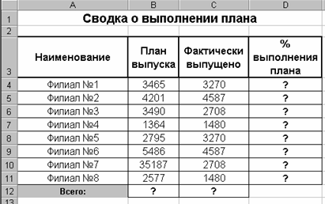
1. Добавьте новый лист в электронную книгу «Расчеты». Добавление листов электронной книги производится командой Вставка/ Лист.
2. Переименуйте ярлычок листа 4, присвоив ему имя «Выполнение плана».
3. Произведите расчеты по формулам.
Расчетные формулы:
% выполнения плана = Фактически выпущено/ План выпуска
Итого = сумма значений по каждой колонке

Вариант № 2
Теоретические вопросы:
- Измерение количества и качества информации
- Техника безопасности при работе с ПК.
- Создание и оформление таблиц.
Практические задания:
- Решите задачу:
Даны два текста, содержащих одинаковое количество символов. Первый текст состоит из алфавита мощностью 4 символов, а второй текст - из 128 символов. Во сколько раз информации во втором тексте больше чем в первом?
- Создать таблицу «Расчет заработной платы» в программе Excel.
Построить гистограмму и круговую диаграмму по результатам расчетов.
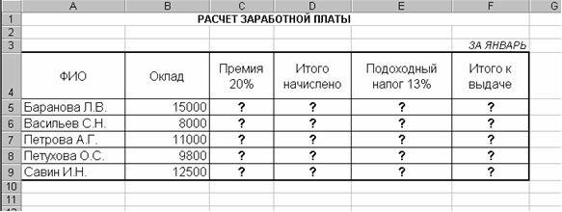

Вариант № 3
Теоретические вопросы:
- Информационные технологии в юридической деятельности.
- Основные этапы решения задач с использованием компьютера.
- MicrosoftWord: интерфейс и общие установки
Практические задания:
- Решите задачу:
При угадывании целого числа в некотором диапазоне было получено 7 бит информации. Сколько чисел содержал этот диапазон?
- Создайте таблицу “Реки Европы” в программе Excel, используя следующие данные:
длины (км) и площади бассейна (тыс. кв. км): Волга 3688 и 1350; Дунай 2850 и 817; Рейн 1330 и 224; Эльба 1150 и 148; Висла 1090 и 198; Луара 1020 и 120; Урал 2530 и 220; Дон 1870 и 422; Сена 780 и 79; Темза 340 и 15.
Определите самую длинную и самую короткую реку, подсчитайте суммарную площадь бассейнов рек, среднюю протяженность рек европейской части России.
Построить гистограмму и круговую диаграмму по результатам расчетов.

Вариант № 4
Теоретические вопросы:
- Информационные процессы и особенности процедур сбора, передачи, обработки, накопления и отображения информации в компьютерных системах.
- Автоматизация создания и обработки текстовых электронных документов.
- Информационные системы: определение и история развития.
Практические задания:
- Решите задачу:
Сколько потребуется минут для распечатки текста одной газеты (2 усл. п.л.) на принтере (скорость печати - 1024 символов в секунду) без учета смены бумаги, если емкость одного условного печатного листа равна приблизительно 110 Кбайтам, а 1 символ занимает 8 бит?
- Создайте таблицу в программе Excel.
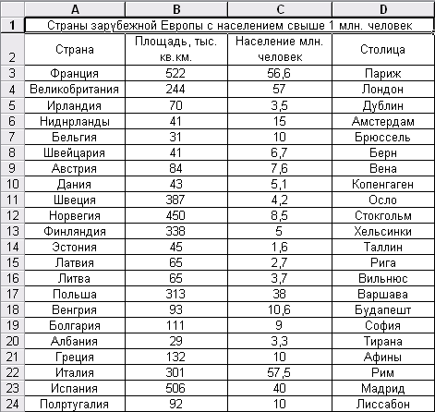
1. Скопировать таблицу еще на 3 страницы.
2. Таблицу на Листе 2 отсортировать по алфавиту.
3. В таблице на Листе 3 выбрать те страны, население которых превышает 10 млн. человек.
4. В таблице на Листе 4 выбрать страны, площадь которых превышает 150 тыс. кв. км. а население не превышает 10 млн. человек.
Вариант № 5
Теоретические вопросы:
- Этапы развития вычислительной техники
- Свойства и формы описания алгоритма.
- Электронная таблица, как электронный документ: понятие, области применения и цели создания.
Практические задания:
- Перевести из десятичной системы счисления
- в двоичную числа: 156; 497;
- в восьмеричную числа: 357; 684;
- в шестнадцатеричную числа: 693; 249.
- Создать базу данных в программе Access

- Создайте базу данных Магазин
- Создайте таблицу Товар по приведенному ниже примеру.
код товара | товар | цена поставки $
1 | монитор | 150,00
2 | винчестер | 120,00
3 | CD-ROM | 70,00
4 | мышь | 5,00

Типы данных соответственно: счетчик, текстовый, числовой.
- Создайте таблицу Продажа товара по дате по приведенному ниже примеру
Примечание 2: после задания типа данных для поля дата переведите текстовый курсор в поле Формат поля и с помощью кнопки выпадающего списка выберите режим Краткий формат даты.
код товара | количество | наценка | дата
1 | 5 | 0,2 | 04.10.99
1 | 5 | 0,2 | 05.10.99
2 | 2 | 0,2 | 04.10.99
3 | 10 | 0,2 | 04.10.99
4 | 2 | 0,02 | 02.10.99
Типы данных соответственно: числовой, числовой, числовой, дата/время.
- Создайте таблицу Курс доллара по приведенному ниже примеру
дата | курс $
04.10.99 | 25р.
05.10.99 | 26р.
06.10.99 | 27р.
02.10.99 | 24р.
03.10.99 | 23р.
Типы данных соответственно: дата/время, денежный.
- Используя команду Схема данных из меню Сервис свяжите таблицы Товар и Продажа товара по дате по полю код товара
- Создайте в режиме Конструктора запрос прибыль по дате за вид товара с полями товар из таблицы Товар и дата из таблицы Курс доллара.

Вариант № 6
Теоретические вопросы:
- Дайте характеристику поколениям развития компьютеров
- Классификация программного обеспечения.
- Обработка электронных таблиц в табличном процессоре.
Практические задания:
- Перевести в десятичную систему счисления
- из двоичной числа: 1100110; 111011011;
- из восьмеричной числа: 754; 447;
- из шестнадцатеричной числа: 6AE1; DF7A.
- Создайте презентацию в программеMicrosoftPowerPoint.
Вид слайдов представлен на следующем рисунке.
Схемы создайте самостоятельно, рисунки используйте из стандартных картинок программы PowerPoint.

1 слайд 2 слайд
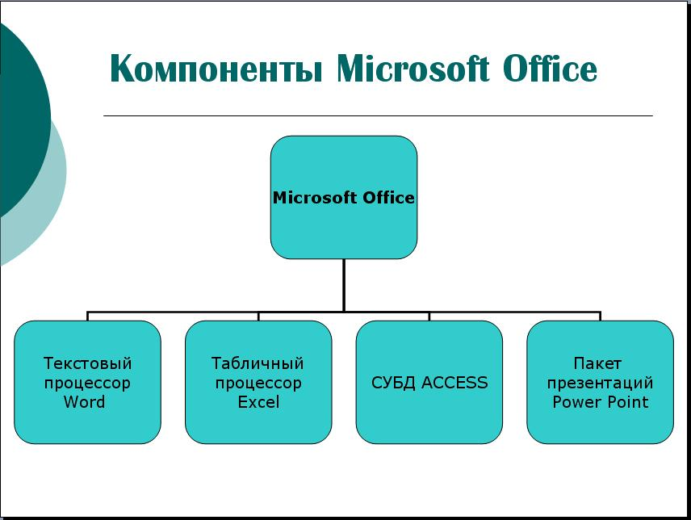

3 слайд 4 слайд
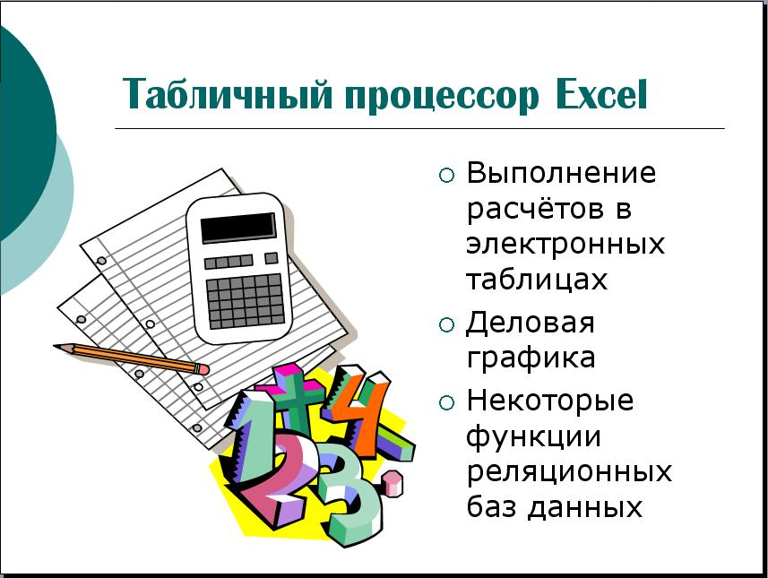
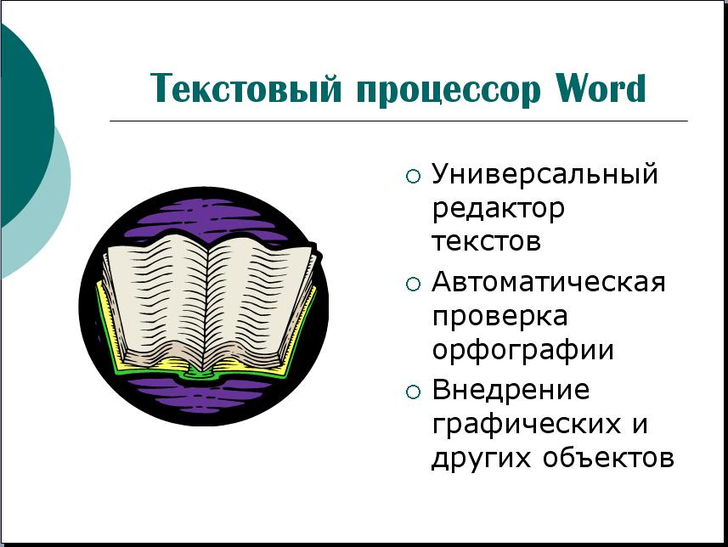

5 слайд 6 слайд

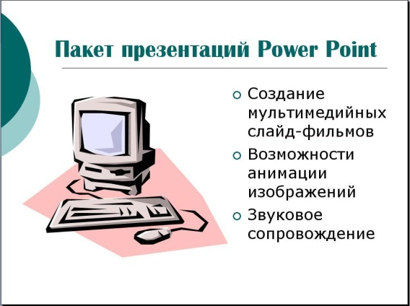
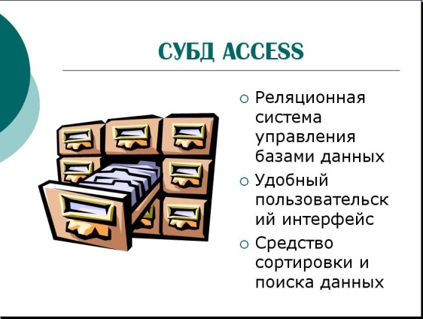

Вариант № 7
Теоретические вопросы:
- Методы и формы представления информации в ЭВМ.
- Системное программное обеспечение.
- Электронные таблицы: общая характеристика и назначение.
Практические задания:
- Выполнить действия с двоичными числами:
- 101011+101100; 1010111+1110010;
- 10011 + 100100
- 111001 + 1000011
- 10101100 + 1001111
- 111000 + 10011010
- 1101000 + 1100110
- 10110000 + 110110

- Наберите текст, приведенный ниже, в программе Word и выполните следующие задания:
- найдите перечисления в тексте
- оформите эти перечисления в виде различных (маркированных и нумерованных) списков.

В современных ПК реализован Принцип открытости архитектуры, который заключается в следующем:
сборка ПК производится из отдельных узлов и деталей, разработанных и изготовленных независимыми фирмами-производителями;
компьютер легко расширяется и модернизируется за счет наличия внутренних расширительных гнезд.

Основные блоки ПК:
системный блок (все основные узлы компьютера: системная плата с электронными схемами, управляющие работой компьютера (микропроцессор, оперативная память, контроллеры устройств и т.д.), блок питания, накопители для ГМД и CD-ROM, накопитель на ЖМД, другие устройства);
монитор (на базе электронно-лучевой трубки, жидкокристаллические мониторы, сенсорный экран);
клавиатура;
манипулятор «мышь».

Дополнительные устройства ПК. К системному блоку можно подключать различные устройства ввода-вывода информации, расширяя тем самым его функциональные возможности. Различают внешние и внутренние устройства.
Внешние устройства:
принтер — печатающее устройство — для вывода на печать текстовой и графической информации:
матричные (комбинация маленьких штырьков, которые бьют по красящей ленте, поэтому на бумаге остается отпечаток символа.Недостатки: очень шумные, невысокое качество печати);
лазерные (компьютер формирует в своей памяти образ страницы и передает его принтеру. Информация о странице проектируется с помощью лазерного луча на вращающийся барабан со светочувствительным покрытием, меняющим свои электрические свойства в зависимости от освещенности. После засветки наносится красящийся порошок — тонер, частицы его налипают на засвеченные участки поверхности барабана. Принтер с помощью горячего валика протягивает бумагу под барабаном, тонер переносится на бумагу и вплавляется в нее, оставляя стойкое высококачественное изображение),
струйные принтеры — символы создаются в виде последовательности чернильных точек. Есть печатающая головка, в ней крошечные сопла, через которые выбрызгиваются быстросохнущие чернила. Требования к качеству бумаги.
сканер — устройство для ввода в компьютер графических изображений:ручные и планшетные сканеры. Если вводится текст, то используются специальные программы оптического распознавания образов символов.
плоттер — устройство, которое чертит графики, рисунки под управлением компьютера; используют для получения: сложных конструкторских чертежей, архитектурных планов, метеорологических карт, деловых схем и т.д. Плоттеры рисуют изображение с помощью пера,
манипуляторы: мышь, джойстик, трекболл (коробка с шариком), дигитайзер (устройство для преобразования изображений в цифровую форму).

Внутренние устройства:
адаптеры (контроллеры) — специальная электронная плата дляуправлением работой различных устройств:
а) аудиоадаптер, позволяет записывать звук, воспроизводить его и создавать программными средствами с помощью микрофона, наушников, динамиков, синтезаторов и др.;
б) видеоадаптер, обрабатывает видеоданные (текст и графику) и управляет работой монитора. Содержит видеопамять, модуль BIOS. Посылает в монитор сигналы управления яркостью лучей и сигналы разверстки изображения. Адаптер SVGA. Также используются графические акселераторы (ускорители), фрейм-грабберы (захват кадров от видеокамеры, фотоаппарата), TV-тюнеры (компьютер-телевизор);
модем — устройство для передачи информации на расстояние по телефонным линиям (может быть также внешним устройством)
сетевая плата — для подключения к локальной сети

Программное управление работой внешних и внутренних устройств производится через программу — драйвер, которая является компонентой операционной системы. Драйвер — специальная программа управления внешними устройствами (BIOS, кроме ОП, HDD, дисководы гибких дисков).

Вариант № 8
Теоретические вопросы:
- Описание процедур кодирования информации.
- Операционные системы и их функции.
- База данных: определение и классификация.
Практические задания:
- Построить таблицы истинности для следующих логических формул:
- Создайте презентацию в программе MicrosoftPowerPoint.
Вид слайдов представлен на следующем рисунке.

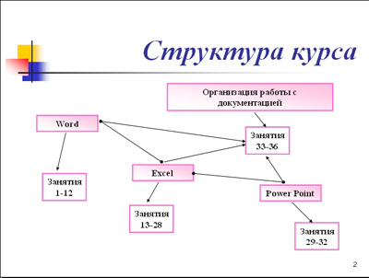
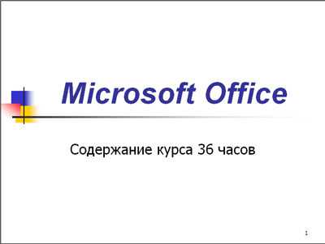

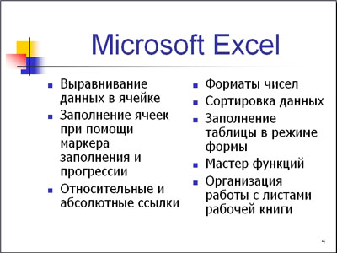
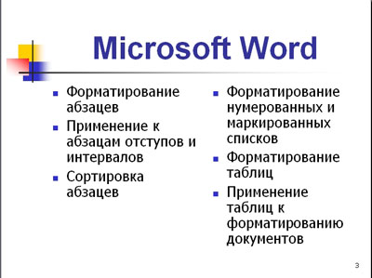

Вариант № 9 (ВАРИАНТ КЛИЕНТА!!!)
Теоретические вопросы:
- Системы счисления, форматы числовых данных, реализация вычислительных процедур.
- Понятие цвета, цветовые модели
- Операции с книгами и рабочими листами в программе Excel
Практические задания:
- Подставьте в приведенные ниже высказывательные формы вместо логических переменных, такие высказывания, чтобы полученные таким образом составные высказывания имели смысл в повседневной жизни:
- если (а или (б и в)), то г;
- если (не а и не б), то (в или г);
- (а или б) тогда и только тогда, когда (в и не г).

2. Создать таблицу в программе Excel
- Переименуйте ярлычок листа1, присвоив ему имя «Удельный вес».
- На листе «Удельный вес» создайте таблицу «Расчет удельного веса документально проверенных предприятий»
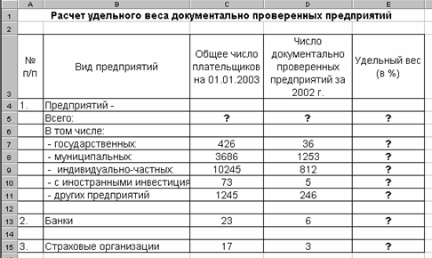

При вводе текстовых данных, начинающихся со знака тире или другого математического знака, сначала нажмите клавишу «Пробел» - признак текстовых данных, а затем – тире и текст ( - государственных, - муниципальных и т.д.).
c) Произведите расчеты в таблице. Формула для расчета:
Удельный вес = Число проверенных предприятий / Общее число плательщиков
(В колонке «Удельный вес» задайте процентный формат чисел)

d) Постройте диаграмму (круговую) по результатам расчетов с использованием Мастера Диаграмм.

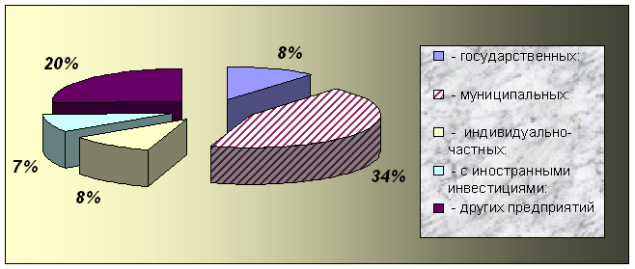

Вариант № 10
Теоретические вопросы:
- Логические основы вычислений в компьютерных системах.
- Прикладное программное обеспечение.
- Компьютерные сети: определение, преимущества и классификация.
Практические задания:
- Решите задачу:
Частота шины FSB равна 166 МГЦ, коэффициент умножения частоты 13. Чему равна частота процессора?
- Построить графикв программе Excel и кольцевую диаграмму по результатам расчетов.

- Переименуйте ярлычок листа 4, присвоив ему имя «Выполнение плана».
- Произведите расчеты по формулам.

Расчетные формулы: % выполнения плана = Фактически выпущено/ План выпуска
Итого = сумма значений по каждой колонке
% выполнения плана = Фактически выпущено/ План выпуска
Итого = сумма значений по каждой колонке

Вариант № 11
Теоретические вопросы:
- Основные логические операции
- Основы работы в среде Windows
- Основные объекты реляционной системы управления базами данных: таблицы, формы, запросы, отчеты и др.
Практические задания:
- Решите задачу:
Сообщение о том, что преступник находится на 4 этаже, несет 3 бит(а) информации. Сколько этажей в доме?
- Создать таблицув программе Excel

Создать таблицу «Расчет заработной платы».
Построить гистограмму и круговую диаграмму по результатам расчетов.

Вариант № 12
Теоретические вопросы:
- Основы технического обеспечения информационных технологий.
- Современный офисный документооборот.
- Виды электронных публикаций
Практические задания:
- Решите задачу:
Определить количество адресов, обеспечиваемых шиной адреса, если разрядность шины равна 20 бит(а).
- Создайте таблицу в программеExcel

№  пп | Наименование  затрат | Цена (руб.) | Количество | Стоимость | В % от общего  кол-ва затрат
1. | Стол | 800 | 400
2. | Стул | 350 | 400
3. | Компьютер | 14 976 | 5
4. | Доска школьная | 552 | 7
5. | Дискеты | 25 | 150
6. | Кресло | 2 500 | 3
7. | Проектор | 12 000 | 1
 | Общее кол-во затрат

- Построить гистограмму и круговую диаграмму по результатам расчетов.

Вариант № 13
Теоретические вопросы:
- Структура и архитектура вычислительной системы.
- Характеристика текстовых редакторов и процессоров, особенности текстовых документов.
- WWW-информационная паутина: система имен в Интернет, доменное имя и IP-адрес.
Практические задания:
- Решить задачу.
После исполнения алгоритма переменная і примет вид

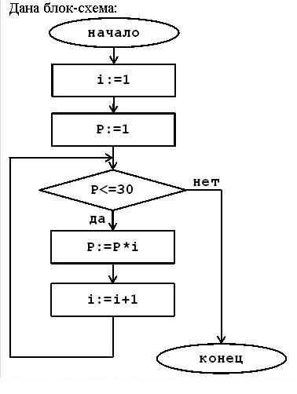
- Создать таблицу в программе Excel.
- Скопировать таблицу еще на 3 страницы.
- Таблицу на Листе 2 отсортировать по алфавиту.
- В таблице на Листе 3 выбрать те страны, население которых превышает 10 млн. человек.

Вариант № 14
Теоретические вопросы:
- Компоненты современного компьютера
- Структура текстового документа: основные объекты: символ, слово, абзац, страница, раздел. Разметка документа.
- Основные информационные ресурсы ИНТЕРНЕТ.
Практические задания:
- Решите задачу.
Результат выполнения алгоритма описанного блок-схемой равен:
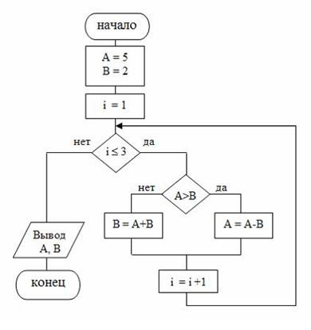

- Создать таблицу в программе Excel.
Произвести вычисления по следующим формулам:
Значения столбцов Vi и Oi вычисляются по формулам: Vi=Fi / Pi; Oi=Fi – Pi
В эту таблицу добавьте снизу ячейки по образцу и выполните соответствующие вычисления. (Используйте статистические функции МАКС и СРЗНАЧ)

3.Построить гистограмму и круговую диаграмму по результатам расчетов.

№ | Месяц | Отчетный год |  |  | Отклонение от плана
 |  | план, р. | фактически, р. | выполнение, %
i | Mi | Pi | Fi | Vi | Oi
1 | Январь | 7 800,00 р. | 8 500,00 р.
2 | Февраль | 3 560,00 р. | 2 700,00 р.
3 | Март | 8 900,00 р. | 7 800,00 р.
4 | Апрель | 5 460,00 р. | 4 590,00 р.
5 | Май | 6 570,00 р. | 7 650,00 р.
6 | Июнь | 6 540,00 р. | 5 670,00 р.
7 | Июль | 4 900,00 р. | 5 430,00 р.
8 | Август | 7 890,00 р. | 8 700,00 р.
9 | Сентябрь | 6 540,00 р. | 6 500,00 р.
10 | Октябрь | 6 540,00 р. | 6 570,00 р.
11 | Ноябрь | 6 540,00 р. | 6 520,00 р.
12 | Декабрь | 8 900,00 р. | 10 000,00 р.
 |  |  | Максимум
 |  |  | Среднее

Вариант № 15
Теоретические вопросы:
- Характеристика устройств ввода ПК
- Процедуры форматирования текста.
- Растровая графика и векторная графика
Практические задания:
- Составить таблицу истинности для следующей задачи:
В симфонический оркестр приняли на работу трёх музыкантов: Брауна, Смита и Вессона, умеющих играть на скрипке, флейте, альте, кларнете, гобое и трубе.
Известно, что:
- Смит самый высокий;
- играющий на скрипке меньше ростом играющего на флейте;
- играющие на скрипке и флейте и Браун любят пиццу;
- когда между альтистом и трубачом возникает ссора, Смит мирит их;
- Браун не умеет играть ни на трубе, ни на гобое.
На каких инструментах играет каждый из музыкантов, если каждый владеет двумя инструментами?
- Создать таблицу в программе Excel.
- Оценки по предметам добавить самостоятельно.
- Переименовать лист в Успеваемость.
- Вычислить средние значения по успеваемости каждого ученика и по предметам.
- Построить гистограмму по успеваемости по предметам.
- Построить пирамидальную диаграмму по средней успеваемости каждого ученика
- Построить круговую диаграмму по средней успеваемости по предметам. Добавить в этой диаграмму процентные доли в подписи данных.

ФИО | Математика | Информатика | Физика | Среднее
Иванов И.И.
Петров П.П.
Сидоров С.С.
Кошкин К.К.
Мышкин М.М.
Мошкин М.М.
Собакин С.С.
Лосев Л.Л.
Гусев Г.Г.
Волков В.В.
Среднее по предмету

Вариант № 16
Теоретические вопросы:
- Понятие и классификация информационных технологий.
- Структура и архитектура вычислительной системы.
- Основные виды топологий локальных сетей.

Практические задания:
- Решите задачу:
Частота шины FSB равна 166 МГЦ, коэффициент умножения частоты 13. Чему равна частота процессора?

- Создайте таблицув программе Excel оклада работников предприятия.

Оклад работников предприятия
статус | категория | оклад | премии
начальник | 1 | 15 256,70р. | 5 000,00р.
инженеры | 2 | 10 450,15р. | 4 000,00р.
рабочие | 3 | 5 072,37р. | 3 000,00р.
- Ниже создайте таблицу для вычисления заработной платы работников предприятия.
Заработная плата работников предприятия
№ п/п | фамилия рабочего | категория рабочего | оклад рабочего | ежемесячные премии | подоходный налог (ПН) | заработная плата (ЗП)
1 | Иванов | 3
2 | Петров | 3
3 | Сидоров | 2
4 | Колобков | 3
5 | Пентегова | 3
6 | Алексеева | 3
7 | Королев | 2
8 | Бурин | 2
9 | Макеев | 1
10 | Еремина | 3
Итого
- Оклад рабочего зависит от категории, используйте логическую функцию ЕСЛИ. Ежемесячная премия рассчитывается таким же образом. Подоходный налог считается по формуле: ПН=(оклад+премяя)*0,13. Заработная плата по формуле: ЗП=оклад+премия-ПН.
- Отформатируйте таблицу по образцу.
- Отсортируйте таблицу 2 в алфавитном порядке.
- На предприятии произошли изменения, внесите данные изменения в таблицу:
  - ежемесячные премии в не зависимости от статуса и категории выплачиваются всем по 3000 рублей;
  - оклад рабочего вырос на 850 рублей;
  - Макеев вышел на пенсию;
  - Иванов поднялся по службе и стал инженером, Королев – начальником, а вот Бурина за нарушение дисциплины сократили до рабочего.
- Найдите максимальную и минимальную зарплату сотрудников с помощью функции МИН(МАКС).

Вариант № 17
Теоретические вопросы:
- Описание процедур кодирования информации
- Электронная таблица, как электронный документ: понятие, области применения и цели создания.
- Единая информационная телекоммуникационная система.

Практические задания:
- Построить таблицы истинности для следующих логических формул:

- Создайте таблицу в программе Excel для выплаты заработной платы для работников предприятия.
Расчет заработной платы.
№ п/п | Фамилия, И.О. | Полученный доход | Налоговые вычеты | Налогооблагаемый доход | Сумма налога,  НДФЛ | К выплате
1 | Молотков А.П. | 18000 | 1400
2 | Петров А.М. | 9000 | 1400
3 | Валеева С. Х. | 7925 | 0
4 | Гараев А.Н. | 40635 | 2800
5 | Еремин Н.Н. | 39690 | 1400
6 | Купцова Е.В. | 19015 | 2800
Итого
Сосчитайте по формулам пустые столбцы.
Налогооблагаемый доход = Полученный доход – Налоговые вычеты.
Сумма налога = Налогооблагаемый доход*0,13.
К выплате = Полученный доход-Сумма налога НДФЛ.
Построить гистограмму и круговую диаграмму по результатам расчетов.

Вариант № 18
Теоретические вопросы:
- Логические основы вычислений в компьютерных системах.
- Основные объекты реляционной системы управления базами данных: таблицы, формы, запросы, отчеты и др.
- Понятие информации, информационной сферы, безопасности информации и информационной безопасности субъекта.

Практические задания:
  - Решите задачу:
При угадывании целого числа в некотором диапазоне было получено 7 бит информации. Сколько чисел содержал этот диапазон?
  - Составьте таблицув программе Excel для выплаты заработной платы для работниковпредприятия.
Расчет заработной платы.
№ п/п | Фамилия, И.О. | Полученный доход | Налоговые вычеты | Налогооблагаемый доход | Сумма налога,  НДФЛ | К выплате
1 | Сидоров О.Л. | 18000 | 5200
2 | Петров А.М. | 9000 | 2700
3 | Кондрут П.Р. | 7925 | 0
4 | Гараев А.Н. | 40635 | 3200
5 | Иванов Е.Д. | 39690 | 1200
6 | Ярцева Н.О. | 19015 | 3400
Итого
Сосчитайте по формулам пустые столбцы.
Налогооблагаемый доход = Полученный доход – Налоговые вычеты.
Сумма налога = Налогооблагаемый доход*0,13.
К выплате = Полученный доход-Сумма налога НДФЛ.

Построить гистограмму и круговую диаграмму по результатам расчетов.

Вариант № 19
Теоретические вопросы:
- Прикладное программное обеспечение.
- Модель OSI: семиуровневая модель взаимодействия открытых систем.
- Электронная цифровая подпись

Практические задания:
- Решите задачу:
Даны два текста, содержащих одинаковое количество символов. Первый текст состоит из алфавита мощностью 4 символов, а второй текст - из 128 символов. Во сколько раз информации во втором тексте больше чем в первом?

- Создайте таблицу учета товаров в программе Excel, пустые столбцы сосчитайте по формулам.

курс доллара |  | 41,80
Таблица учета проданного товаров
№ п\п | название | поставлено | продано | осталось | цена в рублях за 1 товар | цена в долларах за 1 товар | всего в рублях
1 | товар 1 | 50 | 43 |  | 170
2 | товар 2 | 65 | 65 |  | 35
3 | товар 3 | 50 | 43 |  | 56
4 | товар 4 | 43 | 32 |  | 243
5 | товар 5 | 72 | 37 |  | 57
Всего

Отформатируйте таблицу по образцу.
Постройте круговую диаграмму, отражающую процентное соотношение проданного товара.

Вариант № 20
Теоретические вопросы:
- Электронный обмен данными (EDI).
- WWW-информационная паутина: система имен в Интернет, доменное имя и IP-адрес.
- Криптография и криптоанализ.

Практические задания:
- Выполнить действия с двоичными числами:
- 101011+101100; 1010111+1110010;
- 10011 + 100100
- 111001 + 1000011
- 10101100 + 1001111
- 111000 + 10011010
- 1101000 + 1100110
- 10110000 + 110110

- Создать таблицу в программе Excel.
- Оценки по предметам добавить самостоятельно.
- Переименовать лист в Успеваемость.
- Вычислить средние значения по успеваемости каждого ученика и по предметам.
- Построить гистограмму по успеваемости по предметам.
- Построить пирамидальную диаграмму по средней успеваемости каждого ученика
- Построить круговую диаграмму по средней успеваемости по предметам. Добавить в этой диаграмму процентные доли в подписи данных.

ФИО | Математика | Информатика | Физика | Среднее
Иванов И.И.
Петров П.П.
Сидоров С.С.
Кошкин К.К.
Мышкин М.М.
Мошкин М.М.
Собакин С.С.
Лосев Л.Л.
Гусев Г.Г.
Волков В.В.
Среднее по предмету

Вариант № 21
Теоретические вопросы:
- Методы и формы представления информации в ЭВМ.
- Системное программное обеспечение.
- Электронные таблицы: общая характеристика и назначение.
Практические задания:
- Выполнить действия с двоичными числами:
- 101011+101100; 1010111+1110010;
- 10011 + 100100
- 111001 + 1000011
- 10101100 + 1001111
- 111000 + 10011010
- 1101000 + 1100110
- 10110000 + 110110

- Наберите текст, приведенный ниже, в программе Word и выполните следующие задания:
- найдите перечисления в тексте
- оформите эти перечисления в виде различных (маркированных и нумерованных) списков.

В современных ПК реализован Принцип открытости архитектуры, который заключается в следующем:
сборка ПК производится из отдельных узлов и деталей, разработанных и изготовленных независимыми фирмами-производителями;
компьютер легко расширяется и модернизируется за счет наличия внутренних расширительных гнезд.

Основные блоки ПК:
системный блок (все основные узлы компьютера: системная плата с электронными схемами, управляющие работой компьютера (микропроцессор, оперативная память, контроллеры устройств и т.д.), блок питания, накопители для ГМД и CD-ROM, накопитель на ЖМД, другие устройства);
монитор (на базе электронно-лучевой трубки, жидкокристаллические мониторы, сенсорный экран);
клавиатура;
манипулятор «мышь».

Дополнительные устройства ПК. К системному блоку можно подключать различные устройства ввода-вывода информации, расширяя тем самым его функциональные возможности. Различают внешние и внутренние устройства.
Внешние устройства:
принтер — печатающее устройство — для вывода на печать текстовой и графической информации:
матричные (комбинация маленьких штырьков, которые бьют по красящей ленте, поэтому на бумаге остается отпечаток символа.Недостатки: очень шумные, невысокое качество печати);
лазерные (компьютер формирует в своей памяти образ страницы и передает его принтеру. Информация о странице проектируется с помощью лазерного луча на вращающийся барабан со светочувствительным покрытием, меняющим свои электрические свойства в зависимости от освещенности. После засветки наносится красящийся порошок — тонер, частицы его налипают на засвеченные участки поверхности барабана. Принтер с помощью горячего валика протягивает бумагу под барабаном, тонер переносится на бумагу и вплавляется в нее, оставляя стойкое высококачественное изображение),
струйные принтеры — символы создаются в виде последовательности чернильных точек. Есть печатающая головка, в ней крошечные сопла, через которые выбрызгиваются быстросохнущие чернила. Требования к качеству бумаги.
сканер — устройство для ввода в компьютер графических изображений:ручные и планшетные сканеры. Если вводится текст, то используются специальные программы оптического распознавания образов символов.
плоттер — устройство, которое чертит графики, рисунки под управлением компьютера; используют для получения: сложных конструкторских чертежей, архитектурных планов, метеорологических карт, деловых схем и т.д. Плоттеры рисуют изображение с помощью пера,
манипуляторы: мышь, джойстик, трекболл (коробка с шариком), дигитайзер (устройство для преобразования изображений в цифровую форму).

Внутренние устройства:
адаптеры (контроллеры) — специальная электронная плата дляуправлением работой различных устройств:
а) аудиоадаптер, позволяет записывать звук, воспроизводить его и создавать программными средствами с помощью микрофона, наушников, динамиков, синтезаторов и др.;
б) видеоадаптер, обрабатывает видеоданные (текст и графику) и управляет работой монитора. Содержит видеопамять, модуль BIOS. Посылает в монитор сигналы управления яркостью лучей и сигналы разверстки изображения. Адаптер SVGA. Также используются графические акселераторы (ускорители), фрейм-грабберы (захват кадров от видеокамеры, фотоаппарата), TV-тюнеры (компьютер-телевизор);
модем — устройство для передачи информации на расстояние по телефонным линиям (может быть также внешним устройством)
сетевая плата — для подключения к локальной сети

Программное управление работой внешних и внутренних устройств производится через программу — драйвер, которая является компонентой операционной системы. Драйвер — специальная программа управления внешними устройствами (BIOS, кроме ОП, HDD, дисководы гибких дисков).

Вариант № 22
Теоретические вопросы:
- Описание процедур кодирования информации.
- Операционные системы и их функции.
- База данных: определение и классификация.
Практические задания:
- Построить таблицы истинности для следующих логических формул:
- Создайте презентацию в программе MicrosoftPowerPoint.
Вид слайдов представлен на следующем рисунке.

Вариант № 23
Теоретические вопросы:
- Системы счисления, форматы числовых данных, реализация вычислительных процедур.
- Понятие цвета, цветовые модели
- Операции с книгами и рабочими листами в программе Excel
Практические задания:
- Подставьте в приведенные ниже высказывательные формы вместо логических переменных, такие высказывания, чтобы полученные таким образом составные высказывания имели смысл в повседневной жизни:
- если (а или (б и в)), то г;
- если (не а и не б), то (в или г);
- (а или б) тогда и только тогда, когда (в и не г).

2. Создать таблицу в программе Excel
- Переименуйте ярлычок листа1, присвоив ему имя «Удельный вес».
- На листе «Удельный вес» создайте таблицу «Расчет удельного веса документально проверенных предприятий»

При вводе текстовых данных, начинающихся со знака тире или другого математического знака, сначала нажмите клавишу «Пробел» - признак текстовых данных, а затем – тире и текст ( - государственных, - муниципальных и т.д.).
c) Произведите расчеты в таблице. Формула для расчета:
Удельный вес = Число проверенных предприятий / Общее число плательщиков
(В колонке «Удельный вес» задайте процентный формат чисел)

d) Постройте диаграмму (круговую) по результатам расчетов с использованием Мастера Диаграмм.

Вариант № 24
Теоретические вопросы:
- Информация и ее свойства.
- Характеристика устройств вывода ПК
- Процедуры редактирования текста.
Практические задания:
- Решите задачу:
Поезд находится на одном из 8 путей. Сколько бит информации содержит сообщение о том, где находится поезд?
- Создать таблицу «Сводка о выполнении плана» в программе Excel. Построить график и кольцевую диаграмму по результатам расчетов.
1. Добавьте новый лист в электронную книгу «Расчеты». Добавление листов электронной книги производится командой Вставка/ Лист.
2. Переименуйте ярлычок листа 4, присвоив ему имя «Выполнение плана».
3. Произведите расчеты по формулам.
Расчетные формулы:
% выполнения плана = Фактически выпущено/ План выпуска
Итого = сумма значений по каждой колонке

Вариант № 25
Теоретические вопросы:
- Измерение количества и качества информации
- Техника безопасности при работе с ПК.
- Создание и оформление таблиц.
Практические задания:
- Решите задачу:
Даны два текста, содержащих одинаковое количество символов. Первый текст состоит из алфавита мощностью 4 символов, а второй текст - из 128 символов. Во сколько раз информации во втором тексте больше чем в первом?
- Создать таблицу «Расчет заработной платы» в программе Excel.
Построить гистограмму и круговую диаграмму по результатам расчетов.

Вариант № 26
Теоретические вопросы:
- Информационные технологии в юридической деятельности.
- Основные этапы решения задач с использованием компьютера.
- MicrosoftWord: интерфейс и общие установки
Практические задания:
- Решите задачу:
При угадывании целого числа в некотором диапазоне было получено 7 бит информации. Сколько чисел содержал этот диапазон?
- Создайте таблицу “Реки Европы” в программе Excel, используя следующие данные:
длины (км) и площади бассейна (тыс. кв. км): Волга 3688 и 1350; Дунай 2850 и 817; Рейн 1330 и 224; Эльба 1150 и 148; Висла 1090 и 198; Луара 1020 и 120; Урал 2530 и 220; Дон 1870 и 422; Сена 780 и 79; Темза 340 и 15.
Определите самую длинную и самую короткую реку, подсчитайте суммарную площадь бассейнов рек, среднюю протяженность рек европейской части России.
Построить гистограмму и круговую диаграмму по результатам расчетов.

Вариант № 27
Теоретические вопросы:
- Описание процедур кодирования информации
- Электронная таблица, как электронный документ: понятие, области применения и цели создания.
- Единая информационная телекоммуникационная система.

Практические задания:
- Построить таблицы истинности для следующих логических формул:

- Создайте таблицу в программе Excel для выплаты заработной платы для работников предприятия.
Расчет заработной платы.
№ п/п | Фамилия, И.О. | Полученный доход | Налоговые вычеты | Налогооблагаемый доход | Сумма налога,  НДФЛ | К выплате
1 | Молотков А.П. | 18000 | 1400
2 | Петров А.М. | 9000 | 1400
3 | Валеева С. Х. | 7925 | 0
4 | Гараев А.Н. | 40635 | 2800
5 | Еремин Н.Н. | 39690 | 1400
6 | Купцова Е.В. | 19015 | 2800
Итого
Сосчитайте по формулам пустые столбцы.
Налогооблагаемый доход = Полученный доход – Налоговые вычеты.
Сумма налога = Налогооблагаемый доход*0,13.
К выплате = Полученный доход-Сумма налога НДФЛ.
Построить гистограмму и круговую диаграмму по результатам расчетов.

Вариант № 28
Теоретические вопросы:
- Логические основы вычислений в компьютерных системах.
- Основные объекты реляционной системы управления базами данных: таблицы, формы, запросы, отчеты и др.
- Понятие информации, информационной сферы, безопасности информации и информационной безопасности субъекта.

Практические задания:
  - Решите задачу:
При угадывании целого числа в некотором диапазоне было получено 7 бит информации. Сколько чисел содержал этот диапазон?
  - Составьте таблицув программе Excel для выплаты заработной платы для работниковпредприятия.
Расчет заработной платы.
№ п/п | Фамилия, И.О. | Полученный доход | Налоговые вычеты | Налогооблагаемый доход | Сумма налога,  НДФЛ | К выплате
1 | Сидоров О.Л. | 18000 | 5200
2 | Петров А.М. | 9000 | 2700
3 | Кондрут П.Р. | 7925 | 0
4 | Гараев А.Н. | 40635 | 3200
5 | Иванов Е.Д. | 39690 | 1200
6 | Ярцева Н.О. | 19015 | 3400
Итого
Сосчитайте по формулам пустые столбцы.
Налогооблагаемый доход = Полученный доход – Налоговые вычеты.
Сумма налога = Налогооблагаемый доход*0,13.
К выплате = Полученный доход-Сумма налога НДФЛ.

Построить гистограмму и круговую диаграмму по результатам расчетов.

Вариант № 29
Теоретические вопросы:
- Прикладное программное обеспечение.
- Модель OSI: семиуровневая модель взаимодействия открытых систем.
- Электронная цифровая подпись

Практические задания:
- Решите задачу:
Даны два текста, содержащих одинаковое количество символов. Первый текст состоит из алфавита мощностью 4 символов, а второй текст - из 128 символов. Во сколько раз информации во втором тексте больше чем в первом?

- Создайте таблицу учета товаров в программе Excel, пустые столбцы сосчитайте по формулам.

курс доллара |  | 41,80
Таблица учета проданного товаров
№ п\п | название | поставлено | продано | осталось | цена в рублях за 1 товар | цена в долларах за 1 товар | всего в рублях
1 | товар 1 | 50 | 43 |  | 170
2 | товар 2 | 65 | 65 |  | 35
3 | товар 3 | 50 | 43 |  | 56
4 | товар 4 | 43 | 32 |  | 243
5 | товар 5 | 72 | 37 |  | 57
Всего

Отформатируйте таблицу по образцу.
Постройте круговую диаграмму, отражающую процентное соотношение проданного товара.

Вариант № 30
Теоретические вопросы:
- Дайте характеристику поколениям развития компьютеров
- Классификация программного обеспечения.
- Обработка электронных таблиц в табличном процессоре.
Практические задания:
- Перевести в десятичную систему счисления
- из двоичной числа: 1100110; 111011011;
- из восьмеричной числа: 754; 447;
- из шестнадцатеричной числа: 6AE1; DF7A.
- Создайте презентацию в программеMicrosoftPowerPoint.
Вид слайдов представлен на следующем рисунке.
Схемы создайте самостоятельно, рисунки используйте из стандартных картинок программы PowerPoint.

1 слайд 2 слайд

3 слайд 4 слайд

5 слайд 6 слайд

- Перечень рекомендуемой литературы

а) нормативные правовые акты:
- Федеральный закон «Об информации, информационных технологиях и о защите информации» от 27 июля 2006 г. N 149-ФЗ.
- Федеральный закон «Об электронной цифровой подписи» (от 10 января 2002 года № 1–ФЗ).
б) основная литература:
- Гаврилов М.В., Климов В.А. Информатика и информационные технологии/ М.В. Гаврилов, В.А. Климов – Юрайт: Москва, 2014.
- Элькин В.Д. Информационные технологии в юридической деятельности. Углубленный курс/ В.Д. Элькин. – Юрайт: Москва, 2013.
- Симонович С.В. Информатика. Базовый курс/ С.В. Симонович– СПб.: Питер, 2011.
в) дополнительная литература:
  - Кадурин В.В. Графические редакторы: учеб.пособие / Ю.Н. Сопильняк. – Краснодар: Краснодарский университет МВД России, 2008.
  - Михайленко Е.В. Информатика: учебное пособие / Е.В. Михайленко, И.Н. Старостенко, Ю.Н. Сопильняк. – Краснодар: Краснодарский университет МВД России, 2010.
  - Старостенко И.Н. Аппаратное и программное обеспечение компьютерных систем: учебное пособие / И.Н. Старостенко, Ю.Н. Сопильняк. – Краснодар: Краснодар: Краснодарский университет МВД России, 2011.
  - Старостенко И.Н. Алгоритмизация и программирование: учеб.пособие / Ю.Н. Сопильняк. – Краснодар: Краснодарский университет МВД России, 2010.
  - Старостенко И.Н. Компьютерные сетевые технологии: учеб.пособие / Ю.Н. Сопильняк. – Краснодар: Краснодарский университет МВД России, 2009.
6. Литвинов, В.А. Информационные технологии в юридической деятельности: Учебное пособие. Стандарт третьего поколения / В.А. Литвинов. - СПб.: Питер, 2013. -
7. Федотова, Е.Л. Информационные технологии в профессиональной деятельности: Учебное пособие / Е.Л. Федотова. - М.: ИД ФОРУМ, НИЦ ИНФРА-М, 2012.

Приложение № 1
к Положению о выполнении
домашних контрольных работ
слушателями заочной формы обучения
Крымский филиал Краснодарского университета МВД России

РЕЦЕНЗИЯ

На контрольную работу по учебной дисциплине _____________________________,
выполненную обучающимся _____________________ _____курса _____группы____
^{(Ф.И.О.)}

Должность, Ф. И. О. преподавателя __________________________________________

__________________________________________________________________________________________________________________________________________________________________________________________________________________________________________________________________________________________________________________________________________________________________________________________________________________________________________________________________________________________________________________________________________________________________________________________________________________________________________________________________________________________________________________________________________________________________________________________________________________________________________________________________________________________________________________________________________________________________________________________________________________________________________________________________________________________________________________________________________________________________________________________________________________________________________________________________________________________________________________________________________________________________________________________________________________________________________________________________________________________________________________________________________________________________________________________________________________________________________________________________________________________________________________________________________________________________________________________________________________________________________

Преподаватель _______________________________________________________________
(подпись)

«___» _______________ 20___ г.

